杭州电子科技大学期末考试卷（A）卷
考试课程 | 大学物理2 |  |  | 考试日期 |  | 2020.1.7 |  |  | 成 绩
课程号 | A0715012 | 教师号 |  |  | 任课教师姓名
考生姓名 |  | 学号（8位） |  |  | 年级 |  |  |  | 专业
【请将答案直接写在试卷上，最后两页是草稿纸，不要将答案写在草稿纸上。】

题号 | 一 | 二 | 三 | 总分
得分

一、单项选择题（本大题共27分，每小题3分）
得分

1. 弹簧振子在光滑水平面上作简谐振动时，弹性力在半个周期内所作的功为［ D ］
(A) kA²． (B) 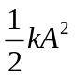．
(C) (1/4)kA²． (D) 0．

2. 一平面简谐波沿x轴正方向传播，t = 0 时刻的波形图如图所示，则P处质点的振动在t = 0时刻的旋转矢量图是 ［ A ］
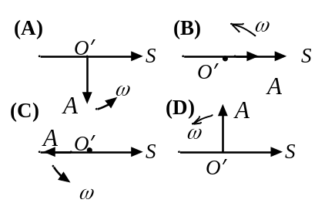
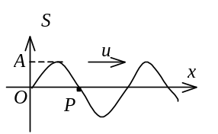
3. 在弦线上有一简谐波，其表达式是
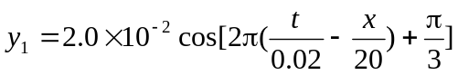 (SI)
为了在此弦线上形成驻波，并且在x = 0处为一波节，此弦线上还应有一简谐波，其表达式为：
［ C ］
(A) 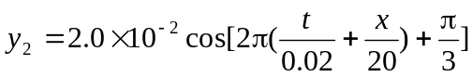 (SI)．
(B) 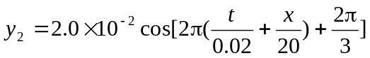 (SI)．
(C) 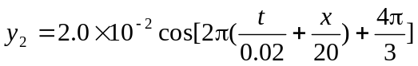 (SI)．
(D) 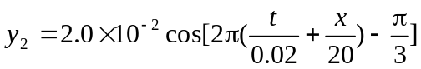 (SI)．

4. 若把牛顿环装置(都是用折射率为1.52的玻璃制成的)由空气搬入折射率为1.33的水中，则干涉条纹 ［ C ］
(A) 中心暗斑变成亮斑． (B) 变疏．
(C) 变密． (D) 间距不变．

5. 波长 λ=550 nm(1nm=10⁻⁹m)的单色光垂直入射于光栅常数d=2×10⁻⁴ cm的平面衍射光栅上，可能观察到的光谱线的最大级次为 ［ B ］
(A) 2． (B) 3． (C) 4． (D) 5.

- 自然光以60°的入射角照射到某两介质交界面时，反射光为完全线偏振光，则知折射光为
［ D ］
(A) 完全线偏振光且折射角是30°．
(B) 部分偏振光且只是在该光由真空入射到折射率为的介质时，折射角是30°．
(C) 部分偏振光，但须知两种介质的折射率才能确定折射角．
(D) 部分偏振光且折射角30°．

7. 宇宙飞船相对于地面以速度v作匀速直线飞行，某一时刻飞船头部的宇航员向飞船尾部发出一个光讯号，经过Δt(飞船上的钟)时间后，被尾部的接收器收到，则由此可知飞船的固有长度为 (c表示真空中光速) ［ A ］
(A) c·Δt (B) v·Δt
(C) 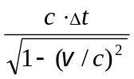 (D) 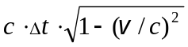

8. 电子显微镜中的电子(质量m，电荷e，普朗克常量h)从静止开始通过电势差为U的静电场加速后，其德布罗意波长是 λ ，则U约为 ［ B ］
(A) ． (B) 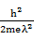 ．
(C) ． (D) 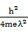．
9. 有下列四组量子数：
(1) n = 3，l = 2，m_{l} = 0，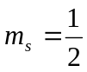．
(2) n = 3，l = 3，m_{l} = 1，．
(3) n = 3，l = 1，m_{l} = -1，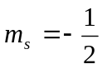．
(4) n = 3，l = 0，m_{l} = 0，．
其中可以描述原子中电子状态的 ［ C ］
(A) 只有(1)和(3)．
(B) 只有(2)和(4)．
(C) 只有(1)、(3)和(4)．
(D) 只有(2)、(3)和(4)．

二、填空题（本大题7小题，共21分）
得分

10. （本题3分） 一弹簧振子作简谐振动，振幅为A，周期为T，其运动方程用余弦函数表示．若t = 0时，
(1) 振子在负的最大位移处，则初相为________π______________；
(2) 振子在平衡位置向正方向运动，则初相为____- π /2____________；
(3) 振子在位移为A/2处，且向负方向运动，则初相为____π/3_____.
❐
11. （本题3分）在同一媒质中两列频率相同的平面简谐波的强度之比I₁ / I₂ = 16，则这两列 波的振幅之比是A₁ / A₂ = _________4___________．

12. （本题3分） 在迈克耳孙干涉仪的一支光路上，垂直于光路放入折射率为n、厚度为h的透明介质薄膜．与未放入此薄膜时相比较，两光束光程差的改变量为_2(n – 1)h ___．

13. （本题3分）一束自然光垂直穿过两个偏振片，两个偏振片的偏振化方向成45°角．已知通过此两偏振片后的光强为I，则入射至第二个偏振片的线偏振光强度为______2I __________．

14.（本题3分） 应用布儒斯特定律可以测介质的折射率.今测得此介质的起偏振角i₀＝56.0， 这种物质的折射率为__1.48 或tan56° __ ．（可以写出式子不用算出具体数值）

15. （本题3分）质子在加速器中被加速，当其动能为静止能量的3倍时，其质量为静止质量的____4 ___倍．

16. （本题3分）已知钾的逸出功为 2.0 eV，如果用波长为3.60×10⁻⁷ m的光照射在钾上，则光电效应的遏止电压的绝对值|U_{a}| =___1.45 V ___．从钾表面发射出电子的最大速度v_{max} =_7.14×10⁵ m·s⁻¹ _． (h =6.63×10⁻³⁴ J·s，1eV =1.60×10⁻¹⁹ J，m_{e}=9.11×10⁻³¹ kg)

三、计算题（本大题8小题，共52分）
17. （本题6分）一物体作简谐振动，其速度最大值v_{m} = 3×10⁻² m/s，其振幅A = 2×10⁻² m．若t = 0时，物体位于平衡位置且向x轴的 负方向运动. 求：
得分
(1) 振动周期T；
(2) 加速度的最大值a_{m} ；
(3) 振动方程的表达式．

解: (1) v_{m} = ωA ∴ω = v_{m} / A =1.5 s⁻¹
∴ T = 2π/ω = 4.19 s 2分
(2) a_{m} = ω²A = v_{m} ω = 4.5×10⁻² m/s² 2分
(3) 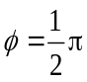
x = 0.02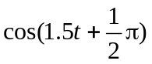 (SI) 2分

18. （本题6分）图示一平面简谐波在t = 0 时刻的波形图，求
得分
(1) 该波的波动表达式；
(2) P处质点的振动方程．
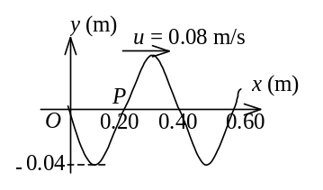
解：(1) O处质点，t = 0 时
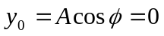， 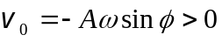
所以 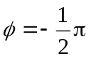 （旋转矢量法也可） 1分
又 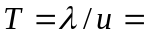 (0.40/ 0.08) s= 5 s 1分
故波动表达式为 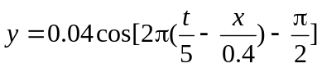 (SI) 2分
(2) P处质点的振动方程为
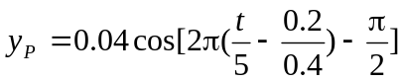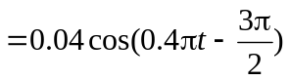 (SI) 2分

19. （本题6分）在图示的双缝干涉实验中，若用薄玻璃片(折射率n₁＝1.4)覆盖缝S₁，用同样厚度的玻璃片(但折射率n₂＝1.7)覆盖缝S₂，将使原来未放玻璃时屏上的中央明条纹处O变为第五级明纹．设单色光波长λ＝480 nm(1nm=10⁹m)，求玻璃片的厚度d(可认为光线垂直穿过玻璃片)．
得分
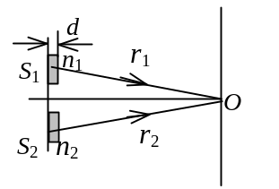

解： 原来， δ = r₂－r₁= 0 2分
覆盖玻璃后， δ＝( r₂ + n₂d – d)－(r₁ + n₁d－d)＝5λ 2分
∴ (n₂－n₁)d＝5λ
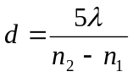 1分
= 8.0×10⁻⁶ m 1分

20.（本题8分）在牛顿环装置的平凸透镜和平玻璃板之间充满折射率n＝1.33的透明液体(设平凸透镜和平玻璃板的折射率都大于1.33)．凸透镜的曲率半径为 300 cm，波长λ＝650 nm(1nm =10⁹m)的平行单色光垂直照射到牛顿环装置上，凸透镜顶部刚好与平玻璃板接触．求：
得分
(1) 从中心向外数第十个明环所在处的液体厚度e₁₀．
(2) 第十个明环的半径r₁₀．
解：(1) 设第十个明环处液体厚度为e₁₀，则
2n e₁₀＋λ / 2＝10 λ
e₁₀＝(10λ－λ / 2) / 2n＝19 λ / 4n 3分
＝2.32×10⁻⁴ cm 1分
(2) R²＝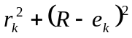
=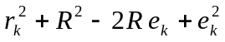
∵e_{k}<<R，略去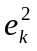， 得 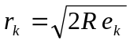 3分
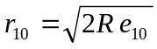＝0.373 cm 1分
21. （本题8分）一衍射光栅，每厘米200条透光缝，每条透光缝宽为a=2×10⁻³ cm，在光栅后放一焦距f=1 m的凸透镜，现以λ=600 nm (1 nm=10⁻⁹ m)的单色平行光垂直照射光栅，求：
得分
(1) 透光缝a的单缝衍射中央明条纹宽度为多少？
(2) 在该宽度内，有几个光栅衍射主极大？
解：(1) a sinϕ = kλ tgϕ = x / f 2分
当x<< f时，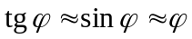, a x / f = kλ , 取k= 1有
x= f λ/ a= 0.03 m 1分
∴中央明纹宽度为 Δx= 2x= 0.06 m 1分
(2) ( a + b) sin ϕ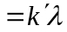
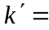( a＋b) x / (f λ)= 2.5 2分
取k ′= 2，共有k ′= 0，±1，±2 等5个主极大 2分

22. （本题5分）一艘宇宙飞船的船身固有长度为L₀ =90 m，相对于地面以0.8 c (c为真空中光速)的匀速度在地面观测站的上空飞过．
得分
(1) 观测站测得飞船的船身通过观测站的时间间隔是多少？
(2) 宇航员测得船身通过观测站的时间间隔是多少？

解：(1) 观测站测得飞船船身的长度为
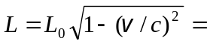54 m
则  Δt₁ = L/v =2.25×10⁻⁷ s 3分
(2) 宇航员测得飞船船身的长度为L₀，则
Δt₂ = L₀/v =3.75×10⁻⁷ s 2分

23. （本题5分）实验发现基态氢原子可吸收能量为 12.75 eV的光子．
得分
(1) 试问氢原子吸收该光子后将被激发到哪个能级？
(2) 受激发的氢原子向低能级跃迁时，可能发出哪几条谱线？请画出能级图(定性)，并将这些跃迁画在能级图上．（普朗克常数h=6.63×10⁻³⁴J•s，里德伯常数 R=1.097×10⁷ m⁻¹ ）

解：(1) 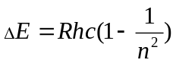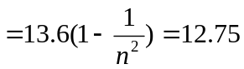 eV
n =4 2分
(2) 可以发出λ₄₁、λ₃₁、λ₂₁、λ₄₃、λ₄₂、λ₃₂六条谱线． 1分
能级图如图所示． 图2分
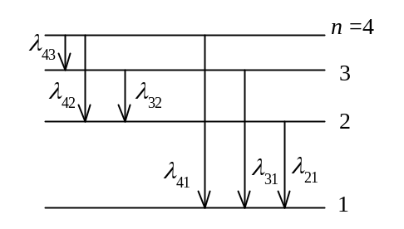

24. （本题8分）已知粒子在一维矩形无限深势阱中运动，其波函数为：
得分
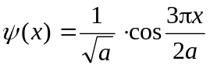, ( - a≤x≤a )
- 求粒子在x = 5a/6处出现的概率密度。
- 求粒子出现在 -a≤x≤5a/6的概率。
（已知倍角公式：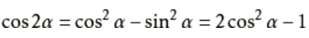）

解：1)概率密度 , …… 2分
代入x = 5a/6 得：. …… 2分
2) 粒子出现在 -a≤x≤5a/6的概率:
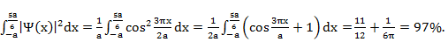…4分(过程2分，答案2分)

